《计算机绘图CAD》实践环节（技能）考核大纲

一、考核目标
《计算机绘图CAD》是机械制造及自动化专业的必修课。学生应掌握计算机绘图CAD的概念、基本绘图方法、基本图形编辑和CAD图形的处理技能。学习《计算机绘图CAD》课程，除了学生应通过笔试考核，较好地掌握基本技能，同时应完成实践性环节的考核，才能牢固掌握计算机绘图CAD的基本技能，以适应未来工作和深入的要求。《计算机绘图CAD》实践性环节考核的目标就是：使学生通过实践性环节考核，较好的掌握实际的操作技能。
二、考核方式
考核软件环境是2002AutoCAD。考生根据考场安排在规定的计算机上，按规定的时间，按照要求进行图形绘制和编辑。每个考生独立完成两道指定的操作试题。
三、考核时间
考试用时1小时。
四、考核范围
1、在CAD2002操作视窗中，完成二维平面图形绘制。考核学生熟练掌握多种绘图工具的能力；
2、在CAD2002操作视窗中，对完成的二维平面图形进行图形编辑和标注。考核学生对CAD图形编辑能力，以及完成基本标注的技能。
五、练习例题
1、根据图形所标注的尺寸完成图形绘制。本图学生绘制时应掌握多种圆弧绘制和圆弧光滑连接的方法。

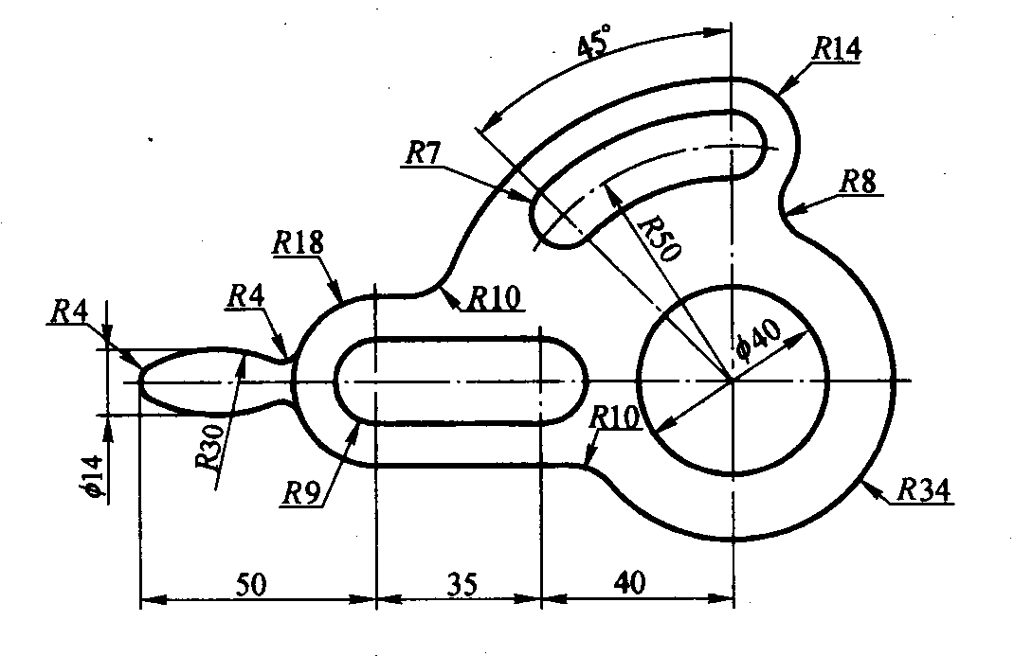

2、根据图形所标注的尺寸完成图形绘制。除了要求掌握圆弧连接绘图方法，同时应掌握绘制各种夹角的线条绘制方法。

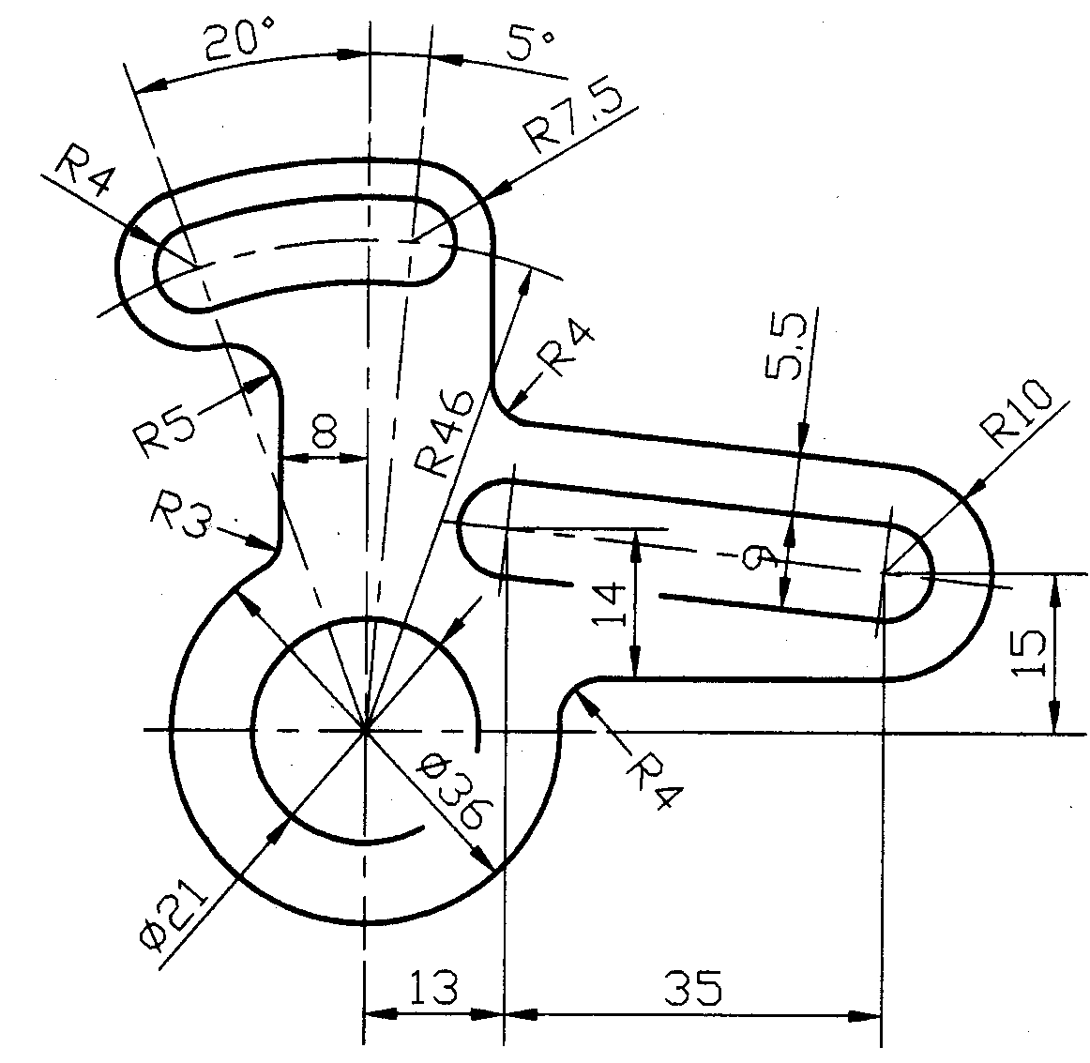

3、本图要求学生掌握采用相对坐标方法，完成图形绘制。

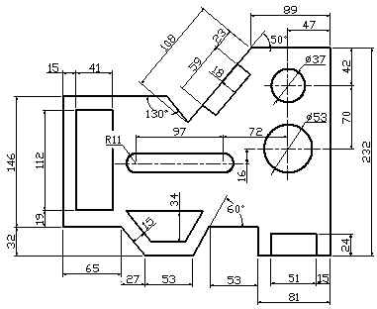

4、本图要求学生掌握图形时能利用正交绘制图形之后，会采用编辑命令完成图形的绘制。

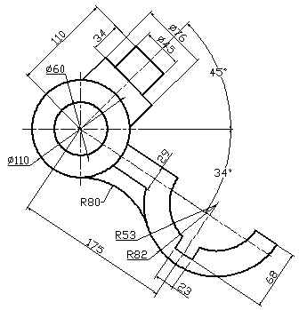

5、本图要求学生使用编辑命令快速完成图形绘制。

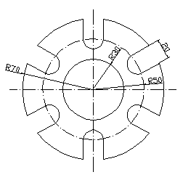

6、完成图形绘制并标注有关尺寸。

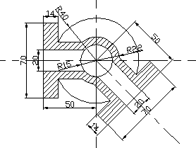

7、完成零件图绘制并标注图形尺寸。
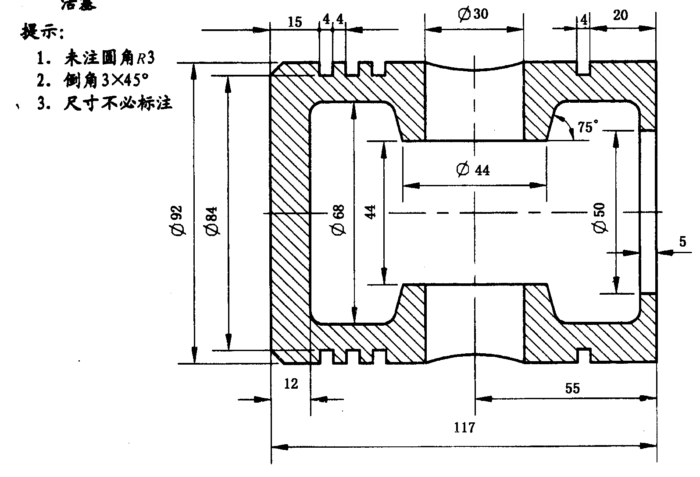
8、完成图形绘制并完成图形标注。
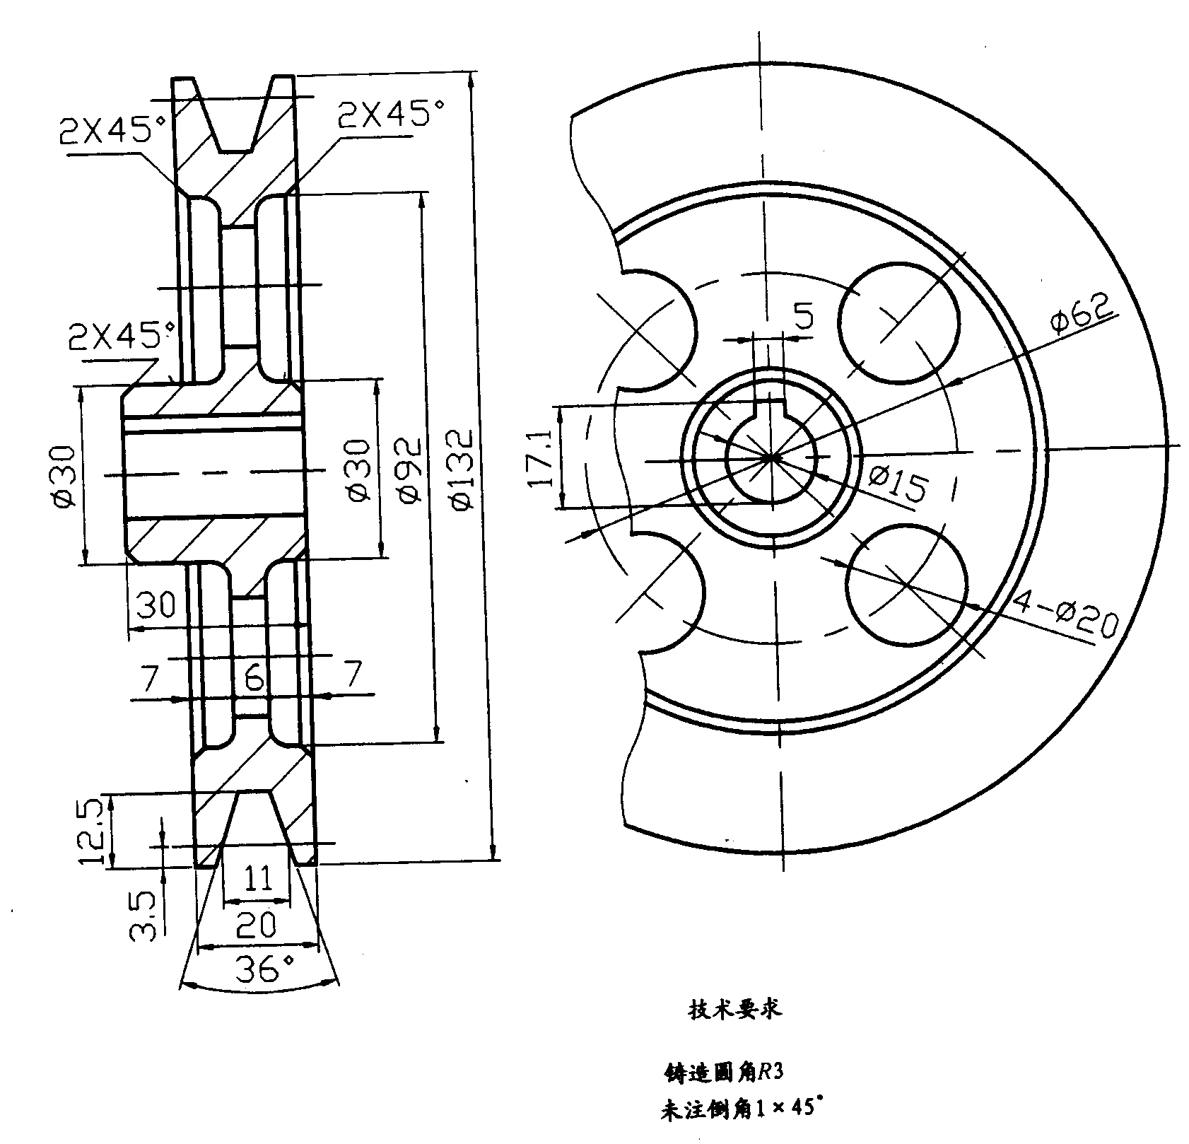
9、完成图形绘制并按图形标注，在完成的图形上完成标注。

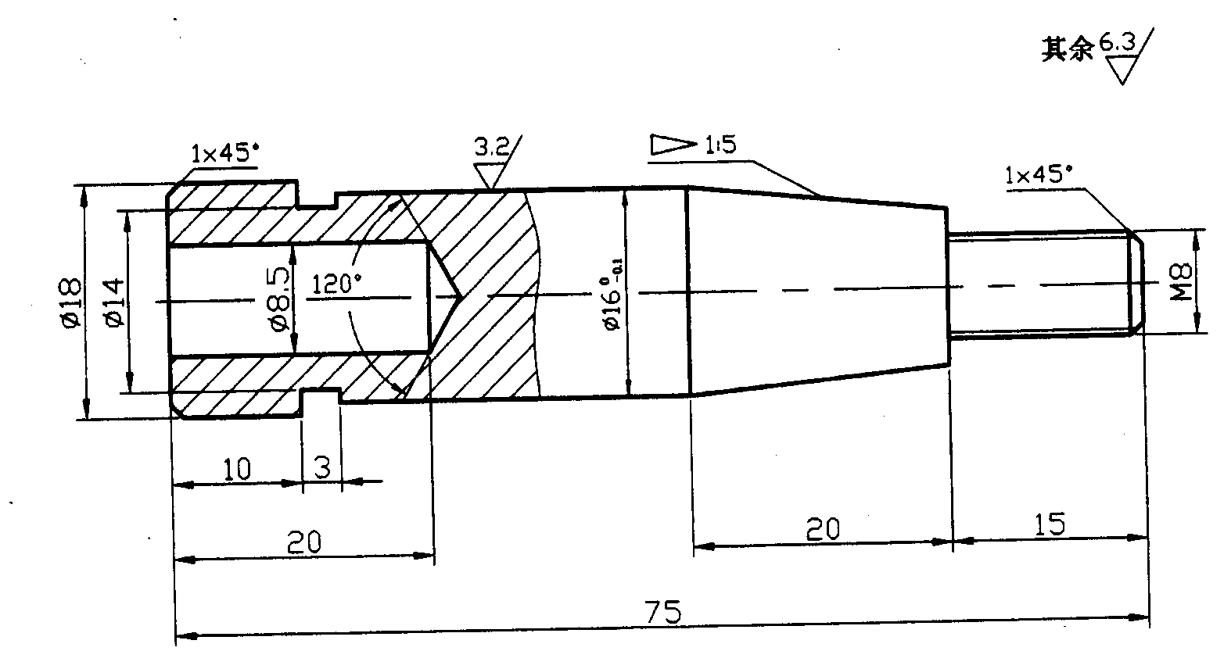

10、完成图形绘制，按图形标注，在完成的图形上完成标注。

